POLUIÇÃO POR LIXO NAS PRAIAS DE ABRAÃO E PRETA NA BORDA SETENTRIONAL-ORIENTAL DA ILHA GRANDE (ANGRA DOS REIS, RJ) E O IMPACTO SOCIO-AMBIENTAL
Andrea Viana Macedo^{(a)}, André Luiz Carvalho da Silva^{(b)}, Emanuelle Assunção Loureiro Madureira^{(c)}, Carolina Perreira Silvestre^{(d)}
^{(a)} Departamento de Geografia da Universidade do Estado do Rio de Janeiro – FFP-UERJ, vmacedo.avm@gmail.com
^{(b)}Departamento de Geografia da - UERJ, andrelcsilvageouerj@gmail.com
^{(c)}Departamento de Geografia da - UERJ, manumadureira.uerj@gmail.com
^{(d)}Dinâmica dos Oceanos e da Terra da Universidade Federal Fluminense – UFF, carolinasilvestregeouff@gmail.com
Eixo: DINÂMICA E GESTÃO DE ZONAS COSTEIRAS
Resumo
O presente trabalho objetivou compreender os usos relacionados a distribuição, composição e fonte de resíduos sólidos nas praias de Abraão e Preta no litoral setentrional-oriental da Ilha Grande em Angra dos Reis (RJ). Essa área impressiona pela beleza natural e biodiversidade que atrai turistas do Brasil e do mundo, o que tem gerado problemas relacionados a produção de lixo na ilha. Os monitoramentos foram realizados nas estações de inverno (2015) e verão (2016), em dois locais na praia de Abraão e um na praia Preta. Plásticos, cigarros e restos de obras foram os materiais mais encontrados nas praias estudadas. Apesar da coleta diária, observou-se a presença de lixo em ambas as praias, com destaque para o setor sudeste de Abraão, onde a estrutura voltada para o turismo é maior. Na praia Preta, embora localizada dentro do PEIG, o lixo encontrado é deixado em grande parte por frequentadores.
Palavras chave: Iha Grande, dinâmica costeira, lixo marinho, plástico, uso e ocupação.
1. Introdução
O litoral da Ilha Grande, no município de Angra dos Reis, estado do Rio de Janeiro (Figura 1), recebe uma grande quantidade de turistas durante o ano todo, sendo maior nos meses mais quentes, o que tem contribuído para o acúmulo de lixo na ilha. Esse lixo oferece riscos para os banhistas e compromete a qualidade ambiental da região, uma vez que esses materiais podem causar problemas devido à proliferação de animais transmissores de doenças, poluição visual e risco à saúde dos frequentadores (SANTOS et al., 2008). Este cenário demanda ações voltadas para a preservação dos diversos ecossistemas presentes na ilha e a manutenção das atividades de subsistência da população local. Diante do exposto, este estudo objetivou compreender os usos relacionados a distribuição, composição e origem do lixo encontrado nas praias de Abraão e Preta, ambas localizadas no litoral setentrional-oriental da Ilha Grande, em Angra dos Reis (RJ) (Figura 1C). Logo, foi necessário quantificar, classificar e avaliar o estado de conservação do lixo encontrado na faixa de areia emersa das praias entre as estações de inverno (2015) e verão (2016).
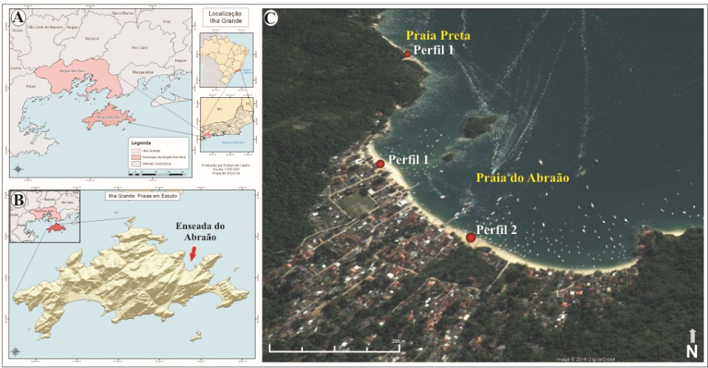
Figura 1 – Localização da área de estudo. Fonte: Google Earth (2017).
As praias da Ilha Grande apresentam características geográficas e geomorfológicas bem distintas. Essas praias apresentam diferentes graus de exposição à aproximação de ondas e aos eventos de tempestades, dependendo da localização e orientação das mesmas (GODOY et al., 2011). A praia do Abraão (Figura 1C), com 1.200 m de extensão, apresenta uma baixa dinâmica por estar abrigada e voltada para o continente (GRALATO et al. 2015). Esta é uma das praias mais frequentadas, por ser o ponto de embarque e desembarque de passageiros e mercadorias, com intensa movimentação de embarcações de pequeno e médio porte e também por concentrar a maior parte da infraestrutura de hospedagem, comércio e serviços disponível, além das residências. Encaixada entre promontórios, a praia Preta (Figura 1C) possui apenas 300 m de extensão e está localizada dentro Parque Estadual da Ilha Grande (PEIG) na Vila do Abraão. Por se tratar de uma Unidade de Conservação, nessa área não há residências e nem mesmo estruturas voltadas para o turismo. As areias da praia são constituídas em grande parte por minerais pesados na cor preta (magnetita, ilmenita, rutilo, etc.), característica que deu origem ao nome da praia.
2. Metodologia
O monitoramento do lixo marinho pode ser realizado de três formas: (1) amostragem na profundidade do oceano, (2) na superfície oceânica e (3) na área costeira (SANTOS et al., 2008). Essa última foi empregada neste estudo por ser a mais barata e, consequentemente, de ampla utilização em estudos dessa natureza (SANTOS et al., 2008; BAPTISTA NETO e FONSECA, 2011). Para tal, foram realizados trabalhos de campo nas estações de inverno (2015) e verão (2016) para a contagem, identificação e classificação dos resíduos sólidos presentes na faixa de areia emersa da praia. Foram selecionados 3 pontos de monitoramento, sendo 2 na praia de Abraão e um na praia Preta (Figura 1C). Os locais foram definidos com base na extensão e nas diferentes formas de uso relacionadas a cada uma das praias estudadas. Foram selecionadas áreas sobre o pós-praia com dimensões de 25 x 50 metros. O material encontrado em cada uma das praias estudadas foi devidamente contado, catalogado e fotografado, para posterior caracterização do lixo e verificação do estado de conversação destes materiais.
3. Resultados e discussão
Os resultados dos monitoramentos realizados nas praias durante as estações de inverno de 2015 e verão de 2016, mostram que o setor sudeste (a área do perfil 2) da praia do Abraão é o que apresenta maior quantidade de lixo (Tabela I e Figura 2). Essa área é repleta de restaurantes, pousadas, entre outros estabelecimentos (Figura 3B). Alguns desses restaurantes estão localizados dentro dos limites da praia e utilizam o pós-praia como área externa dos estabelecimentos, com a colocação de cadeiras, mesas e barracas (Figura 3B). O perfil 1 da praia do Abraão (Tabela I e Figura 2) também apresentou grande quantidade de lixo. Essa área tem sido utilizada como estacionamento de embarcações, que chegam a ocupar toda a extensão da praia (Figura 3A). A praia Preta (perfil 1) foi a que apresentou a menor quantidade de lixo (Tabela I e Figuras 2 e 3), provavelmente, devido a ausência de construções nesse trecho, que se encontra localizado dentro de uma Unidade de Conservação (PEIG). A quantidade de lixo encontrado nas praias de Abraão e Preta no inverno de 2015 (417 itens), representa 15% a mais em relação ao que foi verificado no verão de 2016 (363) (Tabela I e Figura 2). Apesar da grande quantidade de lixo encontrado em ambas as estações, as diferenças são pequenas, o que pode ser explicado pela limpeza frequente dessas praias durante todo o ano. Mesmo nos meses mais frios (inverno) o turismo na Ilha Grande é expressivo e a limpeza das praias é feita rotineiramente pela prefeitura e pelos restaurantes e pousadas nas áreas próximas aos estabelecimentos.
O plástico foi o material residual mais encontrado ao longo das praias de Abraão e Preta, correspondendo a 24% (186 itens) de todo o lixo encontrado em ambas as estações (Tabela I e Figuras 2 e 3). Nas praias da Baía de Guanabara o plástico também tem sido apontado como predominante e representa 70% do total (BAPTISTA NETO e FONSECA, 2011), número bem superior ao encontrado nas praias estudadas na Baía da Ilha Grande. O plástico é facilmente transportado, tanto pelas correntes costeiras, quanto pelo vento, e por isso pode ser deslocado por longas distâncias. A sua decomposição é geralmente lenta e pode levar séculos para acontecer (SANTOS et al., 2008). Neste sentido, a predominância de lixo composto por plástico nas praias estudadas representa uma ameaça aos ecossistemas costeiros da Ilha Grande, podendo causar uma série de danos aos animais e contribuir para a degradação desses ambientes. Lixo representado por resto de construções, cigarros, madeira modificada e metais diversos aparecem em quantidade significativa e também estão entre os materiais mais encontrados na areia da praia (Tabela I e Figuras 2 e 3). O descarte inadequado desses materiais, assim como, o acúmulo em locais impróprios (no meio das ruas, trilhas, etc.), está diretamente associado à crescente demanda gerada pela intensificação do turismo, conforme ressaltado anteriormente por Prado (2003). A falta de estrutura adequada na ilha para armazenar e transportar a grande quantidade de lixo produzido por um número cada vez maior de frequentadores e, que demanda cada vez mais serviços, representa uma ameaça para os ecossistemas costeiros e marinhos.
Tabela I – Quantidade e composição do lixo nas praias monitoradas no ano de 2015 e 2016.
Tipos de lixo | Praia de Abraão |  |  |  | Praia Preta |  | Total |  | Total Geral
Estações | Inverno |  | Verão |  | Inverno | Verão | Inverno | Verão
Perfis: | P1 | P2 | P1 | P2 | P1 | P1 | 2015 | 2016
Plástico | 42 | 16 | 68 | 29 | 13 | 18 | 71 | 115 | 186
Vidro | 1 | 20 | 1 | 2 | 0 | 0 | 21 | 3 | 24
Papel/papelão | 5 | 21 | 3 | 6 | 0 | 1 | 26 | 10 | 36
Madeira modificada | 20 | 21 | 5 | 40 | 5 | 1 | 46 | 46 | 92
Metais diversos | 10 | 55 | 10 | 5 | 3 | 1 | 68 | 16 | 84
Matéria orgânica | 5 | 8 | 0 | 3 | 0 | 0 | 13 | 3 | 16
Fezes de animais | 0 | 0 | 0 | 0 | 0 | 0 | 0 | 0 | 0
Lata | 0 | 0 | 0 | 0 | 0 | 0 | 0 | 0 | 0
Borracha | 2 | 0 | 1 | 1 | 2 | 0 | 4 | 2 | 6
Isopor | 3 | 0 | 11 | 14 | 0 | 0 | 3 | 25 | 28
Tecido | 4 | 0 | 1 | 2 | 1 | 3 | 5 | 6 | 11
Nylon | 0 | 0 | 3 | 0 | 0 | 0 | 0 | 3 | 3
Corda | 2 | 3 | 4 | 1 | 0 | 0 | 5 | 5 | 10
Cigarro | 0 | 103 | 1 | 0 | 5 | 14 | 108 | 15 | 123
Restos de construção | 6 | 32 | 0 | 114 | 0 | 0 | 38 | 114 | 152
Outros | 3 | 3 | 0 | 0 | 2 | 0 | 8 | 0 | 8
Total | 104 | 282 | 108 | 217 | 31 | 38 | 417 | 363 | 780

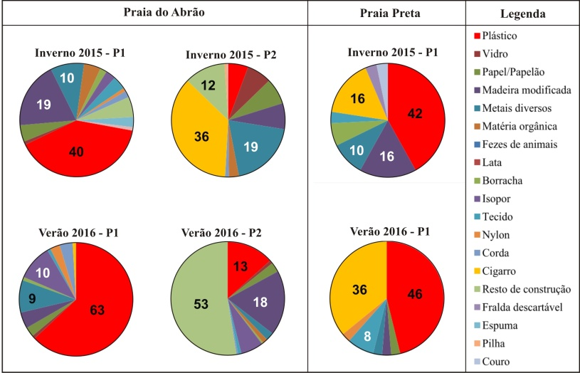
Figura 2- Composição do lixo monitorado nas praias do Abraão e Preta no inverno de 2015 e no verão de 2016.
4. Conclusões
As praias de Abraão e Preta na Ilha Grande apresentaram uma quantidade expressiva de lixo na faixa de areia, o que pode causar sérios danos a saúde dos frequentadores e aos diversos ecossistemas costeiros e marinhos. Plásticos, cigarros e restos de obras estão entre os materiais mais encontrados nas praias e estão relacionados aos usos e serviços voltados para o turismo na região. A coleta de lixo e limpeza urbana não são efetuados de forma adequada na Ilha Grande. A estrutura de armazenamento e transporte de lixo na ilha é inadequada, o que causado poluição nas praias e comprometido o equilíbrio dos diversos ecossistemas costeiros e marinhos da região.
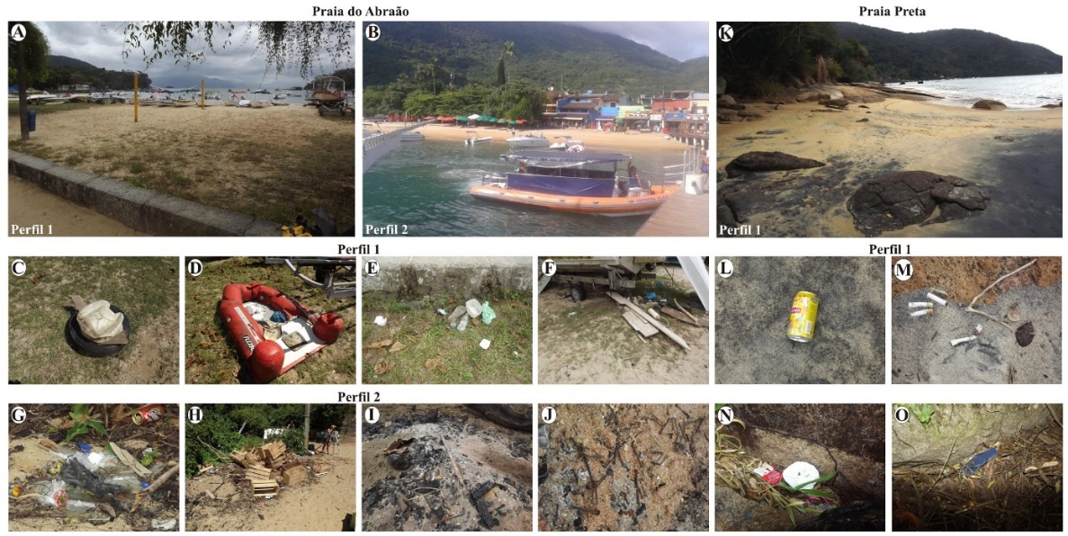
Figura 3- Pontos de monitoramento nas praias de Abraão e Preta no inverno de 2015 e no verão de 2016; e tipos de resíduos encontrados. Fotos: Andrea Macedo (2015, 2016).
REFERÊNCIAS
BAPTISTA NETO, J.A., FONSECA, E.M. 2011. Seasonal, spatial and compositional variation of beach debris along of the eastern margin of Guanabara Bay (Rio de Janeiro) in the period of 1999–2008. J. Journal of Integrated Coastal Zone Management. Vol. 11, pp. 31–39.

GODOI, V. A., CALADO, L., WATANABLE, W. de B., YAGINUMA, L. E., Bastos, M. Evento extremo de ondas na Baía da Ilha Grande: um estudo de caso. Boletim do Observatório Ambiental Alberto Ribeiro Lamego, Campos dos Goytacazes/RJ, v. 5 n. 2, p. 27-44, jul. / dez. 2011.

GRALATO, J. C. A.; SILVA, A. L. C.; SILVESTRE. C. P.; BATISTA, A. S. 2015. Caracterização fisiográfica e textural das praias no litoral oriental da Ilha Grande no município de Angra dos Reis, RJ. Anais do XVI Simpósio de Geografia Física e Aplicada. Teresina, pp. 1720-1727.

PRADO, R. M. 2003. Tensão no Paraíso: Aspectos da Intensificação do Turismo na Ilha Grande. Caderno Virtual de Turismo. Vol. 3, N° 1.

SANTOS, I.R., WALLNER-KERSANACH, M., BAPTISTA NETO, J. A., 2008. Poluição marinha, por resíduos sólidos. pp. 309-330.

